# 相山区医疗保障局2020年政府信息公开

# 工作年度报告

本报告是根据《中华人民共和国政府信息公开条例》（以下简称《条例》）要求，由淮北市相山区医疗保障局编制。全文由政府信息公开总体情况、主动公开政府信息情况、收到和处理政府信息公开申请情况、政府信息公开行政复议和行政诉讼情况、存在主要问题和改进情况、其它需要报告等六部分组成。本报告中所列数据的统计期限自2020年1月1日起至2020年12月31日止。如有疑问，请与淮北市相山区医疗保障局办公室联系。（地址：淮北市相山区南黎街道办事处四楼，邮编：235000，电话:0561-3199017）。

**（一）总体情况**

2020年，我局对本年度公开的政府信息进行了认真的梳理和编目，截至12月31日，新增主动公开政府信息296条，累计主动公开政府信息296条。其中包括：部门文件7条，重大决策预公开3条，决策部署落实情况12条，建议提案办理7条，机构领导11条，财政资金45条，应急管理41条，精准脱贫10条，权责清单和动态调整情况3条，行政权力运行10条，招标采购8条，新闻发布4条，上级政策解读6条，本级政策解读8条，回应关切13，监督保障40条，“三大攻坚战”10条等。

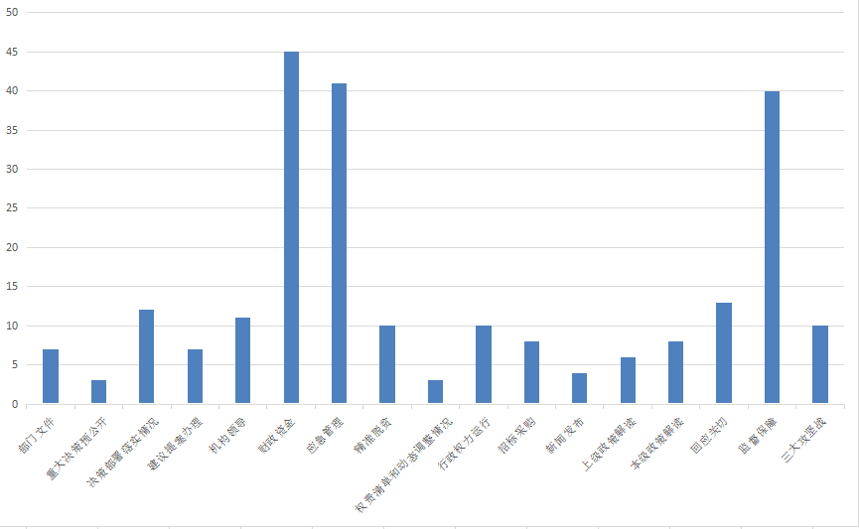

**（一）主动公开**

1、做好政策发布和相关解读。相山区医疗保障局局及时、全面、主动公开涉及“医疗保障”相关的信息。及时发布法律法规、部门文件和上级及本级政策解读信息，进一步扩大政务公开的覆盖面和影响力。

2、重点加强舆情回应。加强栏目建设，对涉医疗保障相关问题及时回应，尤其是涉及切身利益、影响社会稳定和突发公共事件的重点事项。

3、财政资金重点公开。及时、准确做好财政预决算、“三公”经费和招投标等信息公开工作，做到财政资金公开快、准、实，依法依规接受广大群众的监督。

**（二）依申请公开工作**

1、畅通依申请公开受理渠道。按照工作要求，定期对依申请公开信息进行整理汇总，畅通依申请公开受理渠道，依法保障公众合理的信息需求。2020年，我局共接收依申请公开0件。

2、落实依申请公开受理责任。健全落实依申请公开流程，指定专人负责依申请公开工作，落实责任，明确到人，确保依申请公开有序开展。

**（三）政府信息公开的收费及减免情况**

2020年我局认真按照《政府信息公开条例》规定公开政府信息，未收取涉及政府信息公开申请的任何费用。

**（四）政府信息管理情况**

根据工作需要和人事变动及时调整政务公开工作领导小组成员，区医疗保障局政务公开工作由单位主要负责人任组长，分管领导任副组长，相关科室负责同志担任领导小组成员，政务公开办设在局办公室。

**（五）加强政务公开平台建设**

2020年，我局通过政府信息公开网，有序的完成了政务公开信息的发布工作，及时参加市、区政务公开工作培训会，并传达培训内容，做好学习落实。

**（六）监督保障情况**

健全政务公开责任、审议、评议、反馈、备案和监督、保密审查等多种制度。坚持内部监督和社会监督相结合体系，对外公布投诉举报电话，推进人民群众监督和舆论监督，及时反馈群众关切。明确责任岗位和人员，做到准确领会、及时回复，加强督查。并纳入工作考核。2020年全区未发生因不履行政务公开义务而产生的责任追究情况。

二、主动公开政府信息情况

|  |  |  |  |  |
| --- | --- | --- | --- | --- |
| 第二十条第（一）项 | | | | |
| 信息内容 | 本年新 制作数量 | 本年新 公开数量 | | 对外公开总数量 |
| 规章 | 0 | 0 | | 0 |
| 规范性文件 | 0 | 0 | | 0 |
| 第二十条第（五）项 | | | | |
| 信息内容 | 上一年项目数量 | 本年增/减 | | 处理决定数量 |
| 行政许可 | 0 | | 0 | 0 |
| 其他对外管理服务事项 | 0 | | 0 | 0 |
| 第二十条第（六）项 | | | | |
| 信息内容 | 上一年项目数量 | 本年增/减 | | 处理决定数量 |
| 行政处罚 | 0 | | 7 | 0 |
| 行政强制 | 0 | | 0 | 0 |
| 第二十条第（八）项 | | | | |
| 信息内容 | 上一年项目数量 | | 本年增/减 | |
| 行政事业性收费 | 0 | | 0 | |
| 第二十条第（九）项 | | | | |
| 信息内容 | 采购项目数量 | | 采购总金额 | |
| 政府集中采购 | 0 | | 0 | |

三、收到和处理政府信息公开申请情况

|  |  |  |  |  |  |  |  |  |  |
| --- | --- | --- | --- | --- | --- | --- | --- | --- | --- |
| （本列数据的勾稽关系为：第一项加第二项之和，等于第三项加第四项之和） | | | 申请人情况 | | | | | | |
| 自然人 | 法人或其他组织 | | | | | 总计 |
| 商业企业 | 科研机构 | 社会公益组织 | 法律服务机构 | 其他 |
| 一、本年新收政府信息公开申请数量 | | | 0 | 0 | 0 | 0 | 0 | 0 | 0 |
| 二、上年结转政府信息公开申请数量 | | | 0 | 0 | 0 | 0 | 0 | 0 | 0 |
| 三、本年度办理结果 | （一）予以公开 | | 0 | 0 | 0 | 0 | 0 | 0 | 0 |
| （二）部分公开（区分处理的，只计这一情形，不计其他情形） | | 0 | 0 | 0 | 0 | 0 | 0 | 0 |
| （三）不予公开 | 1.属于国家秘密 | 0 | 0 | 0 | 0 | 0 | 0 | 0 |
| 2.其他法律行政法规禁止公开 | 0 | 0 | 0 | 0 | 0 | 0 | 0 |
| 3.危及“三安全一稳定” | 0 | 0 | 0 | 0 | 0 | 0 | 0 |
| 4.保护第三方合法权益 | 0 | 0 | 0 | 0 | 0 | 0 | 0 |
| 5.属于三类内部事务信息 | 0 | 0 | 0 | 0 | 0 | 0 | 0 |
| 6.属于四类过程性信息 | 0 | 0 | 0 | 0 | 0 | 0 | 0 |
| 7.属于行政执法案卷 | 0 | 0 | 0 | 0 | 0 | 0 | 0 |
| 8.属于行政查询事项 | 0 | 0 | 0 | 0 | 0 | 0 | 0 |
| （四）无法提供 | 1.本机关不掌握相关政府信息 | 0 | 0 | 0 | 0 | 0 | 0 | 0 |
| 2.没有现成信息需要另行制作 | 0 | 0 | 0 | 0 | 0 | 0 | 0 |
| 3.补正后申请内容仍不明确 | 0 | 0 | 0 | 0 | 0 | 0 | 0 |
| （五）不予处理 | 1.信访举报投诉类申请 | 0 | 0 | 0 | 0 | 0 | 0 | 0 |
| 2.重复申请 | 0 | 0 | 0 | 0 | 0 | 0 | 0 |
| 3.要求提供公开出版物 | 0 | 0 | 0 | 0 | 0 | 0 |  |
| 4.无正当理由大量反复申请 | 0 | 0 | 0 | 0 | 0 | 0 | 0 |
| 5.要求行政机关确认或重新出具已获取信息 | 0 | 0 | 0 | 0 | 0 | 0 | 0 |
| （六）其他处理 | | 0 | 0 | 0 | 0 | 0 | 0 | 0 |
| （七）总计 | | 0 | 0 | 0 | 0 | 0 | 0 | 0 |
| 四、结转下年度继续办理 | | | 0 | 0 | 0 | 0 | 0 | 0 | 0 |

四、政府信息公开行政复议、行政诉讼情况

|  |  |  |  |  |  |  |  |  |  |  |  |  |  |  |
| --- | --- | --- | --- | --- | --- | --- | --- | --- | --- | --- | --- | --- | --- | --- |
| 行政复议 | | | | | 行政诉讼 | | | | | | | | | |
| 结果维持 | 结果纠正 | 其他结果 | 尚未审结 | 总计 | 未经复议直接起诉 | | | | | 复议后起诉 | | | | |
| 结果维持 | 结果纠正 | 其他结果 | 尚未审结 | 总计 | 结果维持 | 结果纠正 | 其他结果 | 尚未审结 | 总计 |
| 0 | 0 | 0 | 0 | 0 | 0 | 0 | 0 | 0 | 0 | 0 | 0 | 0 | 0 | 0 |

五、依申请公开信息报告

我局2020年无依申请公开信息。

六、存在的主要问题及改进情况

一、政策解读形式单一、质量不高。

二、意见征集栏目社会征集数量少，征集不规范，缺少对文件的意见征集开展情况

下一步，我局将继续按照区政府信息公开的要求进一步加强医疗保障政策信息公开规范化建设，采用图片图表、音频视频、卡通动漫等多种形式，发布部门针对政策文件的相关政策解读。针对意见征集不规范的问题，我局今后将加强对这块工作的管理，在规范性文件公开前及时，规范的向社会征求意见。

七、其他需要报告的事项

淮北市相山区医疗保障无其他报告事项。